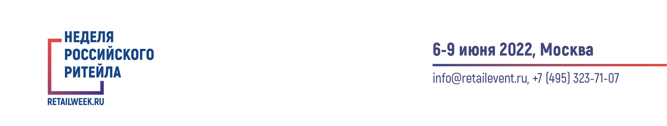
Российский ритейл в условиях новой реальности» – главная тема 8-ого Форума бизнеса и власти «Неделя Российского Ритейла
6 – 9 июня в Центре Международной торговли в Москве пройдет главное событие в сфере розничной торговли — VIII Международный форум бизнеса и власти "Неделя Российского Ритейла 2022". Мероприятие организуют Министерство промышленности и торговли Российской Федерации и Российская Ассоциация Экспертов Рынка Ритейла.
Ежегодно Форум собирает федеральные и региональные розничные сети, e- Сommerce ритейл, FMCG, IT и сервисные компании, поставщиков оборудования, банки и телеком, представителей федеральных и региональных органов власти, отраслевые объединения ритейлеров и производителей. Ожидаемое количество участников более 7 000 человек.
Ключевая тема Форума — существование и развитие российского ритейла в условиях новой реальности: международные санкции, волатильность курса рубля, разрыв сложившихся цепей поставок, уход ряда международных поставщиков и брендов с отечественного рынка.
Также в рамках деловой программы предусмотрены и другие актуальные для ритейла направления: логистика, маркетинг, технологии и инновации, HR, e-commerce и многое другое. С учетом текущей ситуации для бизнеса крайне важно обсудить складывающуюся реальность, новые условия ведения бизнеса, поделиться опытом решения возникающих проблем.
Дирекция Форума приглашает принять участие в главном событии страны в сфере ритейла в качестве участников и партнеров. Свои предложения присылайте на почту — info@retailevent.ru.
Более подробная информация и актуальные новости на официальном портале форума: www.retailweek.ru, а также в соцсетях: https://t.me/retailweek, https://vk.com/retailweek и др.
Регистрация бесплатная для ритейла, е-Commerce и маркетплейсов, представителей органов власти и бизнес ассоциаций. Зарегистрироваться можно на официальном портале мероприятия.
Не упустите шанс быть в центре событий!

Дирекция «Недели Российского Ритейла»
+7 495 3237107
info@retailevent.ru

